QG训练营嵌入式组中期考核

图 书 管 理 系 统

班级 电子信息类18(9)班
姓名 严浩鹏
学号 3118002628

20 19年 4 月 16 日

目录
一、 项目简介 4
二、 总体设计 4
图 1 简洁不失活泼的界面 4
图 2 贴近现实更方便使用 5
三、 详细设计 5
3.1 结构设计 5
3.2 文件设计 5
图 3 主程序流程图 6
四、 数据结构与数据处理 6
4.1 数据结构 6
4.2数据处理 7
图 5 同步修改到书本文件 8
图 6 错误数字输入处理 8
五、 程序亮点 8
5.1轻量化 8
5.2 大小灵活 8
5.3 较为灵活的交互界面 9
5.4 较为合理的错误输入处理 9
六、 程序兼容性说明 9
七、 总结与体会 9
- 项目简介
本次项目设计一个图书管理系统，图书管理系统是随计算机发展而发展起来的事物。追究其出现的原由，大致可以认为是人民日益增长的美好生活需要和不平衡不充分的发展之间的矛盾的产物。计算机的发展能够摆脱以往凡事靠人力，导致生产力低下，人民生活的幸福指数被拉低的现象。作为人民群众追求美好生活方式之一的阅读自然也是要体现出计算机的便利性，如此一来，应用计算机来代替久为诟病的人工管理的方式就应运而生，为生产力的解放奉献出它的一份力量。

- 总体设计
我在完成了项目的基本要求之余还完成了其余的选做任务，包括记录人机对话到Log、列举某著者的著作以及书本状态的查看和预约功能。显示的界面以简洁为主，并且分开管理员模式与读者模式，其中用户不能对图书进行增删，更方便管理员对于书籍的管理。仅可用过管理员密码登录系统从而进行管理员操作。程序源代码控制在千行以内，并有较为详尽的注释，实现模块化编程，分为大小23个函数，使程序可维护性和健壮性更好，也为日后的增补、改进提供了条件。使用见名知意的变量命与函数名，更具有可读性。

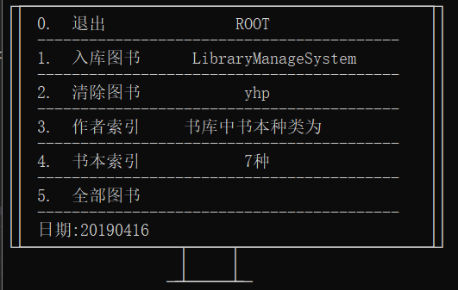
图 1 简洁不失活泼的界面
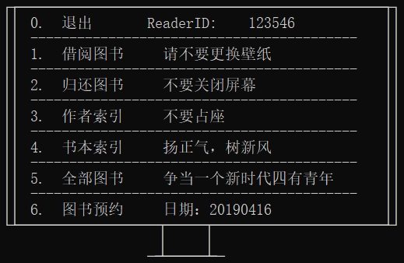
图 2 贴近现实更方便使用

- 详细设计
3.1 结构设计
本系统主要使用链表以及链队列等结构，对可存入的书籍数量的限制较少。
同时通过设定不同的用户界面来为不同的群体提供功能，同时用户界面为用户提供相关的信息如日期以及书库中的书目种类数量和登入读者的ID等。当为管理员登录模式时，需要输入预设在程序中的密码来登入系统。系统为管理员用户提供入库、清除、作者索引、书本索引以及查看全部图书的操作。并且在操作完成之后就将数据写入程序，防止因为非正常退出而导致数据的损失。为读者提供借阅、还书、作者索引、书本索引、查看全部图书、图书预约等操作。在读者完成一次操作后及时将修改写入文件中、避免数据异常丢失。用户可以在不需要使用管理系统时通过输入来退出系统，避免数据未完全写入文件而导致的异常丢失。同时将各类的数据分类存放在不同的数据文件中，方便用户的查找以及后期的维护与更新。
3.2 文件设计
文件部分，Log文件采用字符形式存储，方便用户查看历史操作。书本信息、读者信息、预约读者信息存放在以二进制形式存放在文件中，有助于提高读写速度，使程序的运行更加地有效率。
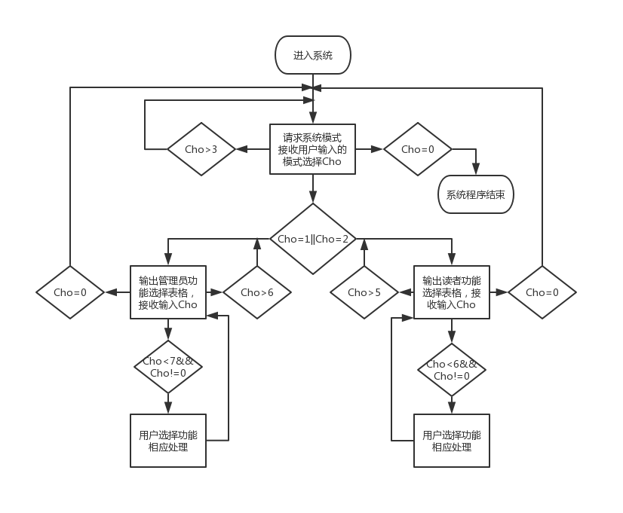
图 3 主程序流程图

- 数据结构与数据处理
4.1 数据结构
本系统主要采用链表结构结合链式队列结构。一个主要链表存放包括书号、书名、作者名、库存量、总量等书目信息。考虑到借阅者归还书目的非顺序性，在每个书目节点中又添加了一个链表用以存放借阅者的信息。其次，再考虑到预约的顺序性，使用一个队列存放预约者的信息，同样把该队列放在被预约书目节点中。链表主要用到增加节点、删除节点、以及遍历等操作。相较于顺序表长度固定,必须在分配内存之前确定数组的长度的特点。链表的长度不固定，对访问元素无要求。链表更适用于需要进行大量增添/删除元素操作对访问元素无要求的程序，因在图书管理中需要进行许多的增添/删除操作，故使用链表作为主要结构。当然相较于顺序表，链表也有其的劣势，链表不支持随机查找，不能快速定位。但在小规模的应用中，数据量不大，该劣势不明显。并且使用链表能够节省内存空间，使程序更加轻量。在用户输入相关信息后即将其连接到链表中，再将其写入文件，同理，输入需要删除的信息后将相关信息从链表中删除，将变化写入文件。队列操作主要使用入队和出队操作，新预约者入队，在用户通过读者途径进入系统时读取一次各书本的预约队列，若该用户的预约在队头处且预约书本有空闲则将该用户出队，并且将其加入该书本的借阅者链表中。
4.2数据处理
在每次对内存中的数据进行操作后，都会将改变及时写入文件中。修改方式如图4所示。
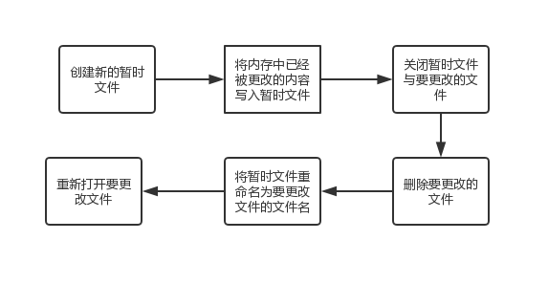图 4 文件更改步骤
在每次有读者借阅完书本后还需要对书本的库存量进行修改，不仅是对内存中的数据、还要对文件中的数据进行修改。这时候就需要找到该书本在书本文件中的位置以及保存当前文件指针所在的位置。因为存放书本的文件中书本是按入库顺序存放的，所以我们可以利用计数器，在遍历链表找到该书的同时每遍历一个书本节点就让计数器自加一，当我们找到要修改的书目时，计数器恰好为书本的次序。然后可以定义一个暂时变量存放当前书本文件的指针位置，再使指针跳转到要修改书本的位置，将内存中的变化同步到文件，再将指针跳转到暂存的文件位置。步骤可以表述为图5
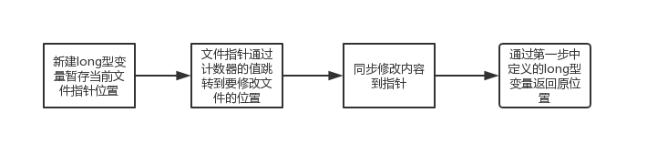
图 5 同步修改到书本文件

在用户有错误输入，譬如需要输入数字却输入了字符是，我们希望在Log文件中看到他的错误输入，这时就需要我们就需要将其的错误输入记录到某个变量再将其输出。
可以通过图6实现。
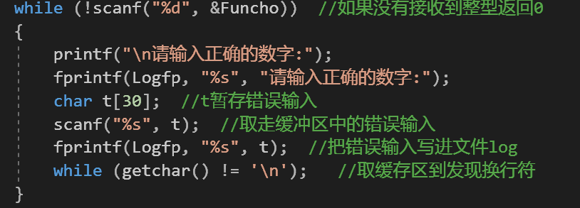
图 6 错误数字输入处理
此时while一句中的scanf()函数没有接收到规定格式的数据，函数返回0且将接收到的数据再返回给缓冲区，while循环内的scanf()就会将缓冲区中的数据读走，通过fprintf()函数将它写到相应的文件当中。

- 程序亮点
5.1轻量化
文件使用链式结构对相关的信息进行存储，更加地节省内存空间以及文件的空间。
5.2 大小灵活
文件使用链式结构能够动态地分配内存，防止因为内存固定带来内存空间的浪费以及对固定长度数据的越界访问。

5.3 较为灵活的交互界面
用户可以在完成操作后、登入过程中选择退出当前界面回到上一层界面。可以在模式选择界面选择关闭程序。对于用户的每一步输入均有成功或者失败的提示。
5.4 较为合理的错误输入处理
能够较好地处理用户输入的错误信息，以维持程序运行的稳定性。

- 程序兼容性说明
程序在Windows10操作系统下使用Microsoft Visual Studio 2017的CL.exe进行编译、使用Link.exe进行链接生成exe文件，使用编码为简体中文(GB2312)。
- 总结与体会
通过编写此图书管理系统，我对前段时间所学习到的内容有了更深一步的认识，接触到了之前没有接触过的文件方面的知识。同时也锻炼了我思考问题、解决问题的能力。同时也让我了解到了维护一个相对较长的程序的过程可能遇到的阻碍以及困难。编写此系统所遇到的难题主要是在此前没有接触文件操作。也由于我使用了简体中文(GB2312)编码，导致在外部的记事本Notepad++中打开时出现了莫名其妙的错误。我写入文件的第一个字符不能被程序所读取，我在解决这个问题的途中浪费了许多的时间，最后我发现只要使用Visual Studio打开写入二进制格式数据的文件，就不会出现此错误。推测可能是由于Notepad++上面的编码转换将我的文本中的数据改变导致读取出现问题。再次是如何修改文件中特定的内容这个问题，我起初的想法是只找到要修改的部分，将修改的内容写入。但是我碰到了一下难题，因为我的文件是乱序存储的，在如何找到乱序文件中指定的内容这一问题上面我也想了许久。最后想到了一个解决方法，在遍历的时候设置一个计数器，这样我就可以知道在读取哪一本书了，但是这一解决方法只适用于顺序存储的文件。所以我只能将它用在偏向于顺序存储的存储书本信息的文件。最后我在阅读C primer plus时找到了相对较好的解决方法。即创建一个临时文件，将新的变化写入临时文件，再将临时文件重命名为要更改的文件。

